WIN10下创建Ubuntu18.04子系统及安装图形界面

修改于2021-09-17 17:00:34阅读 9250

**一．开启WIN10子系统WSL**

**1.设置开发人员工作模式**

设置——>更新和安全——>针对开发人员——>开发人员模式

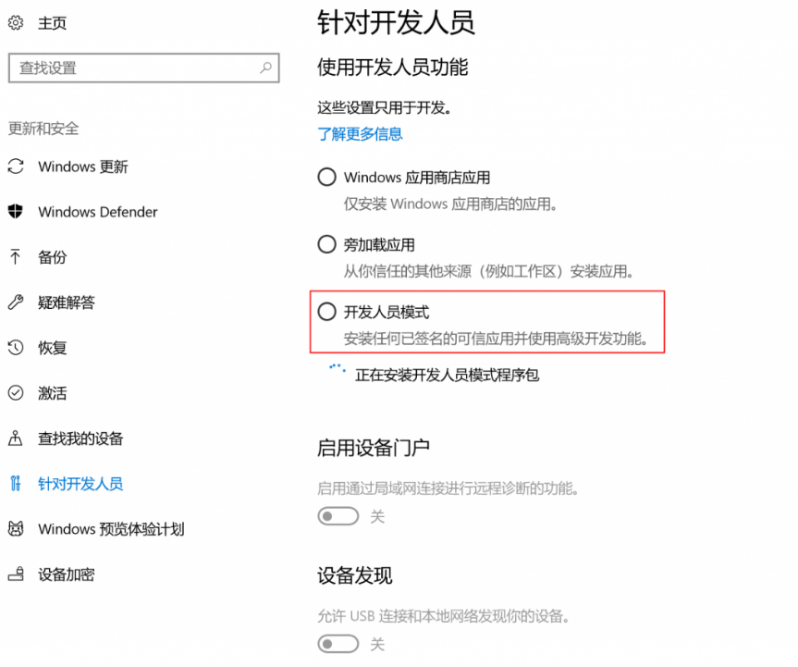

**2.启用WINDOWS子系统功能**

控制面板——>程序——>程序和功能——>启用或关闭Windows功能——>适用于Linux的Windows子系统——>确定 （然后重启）

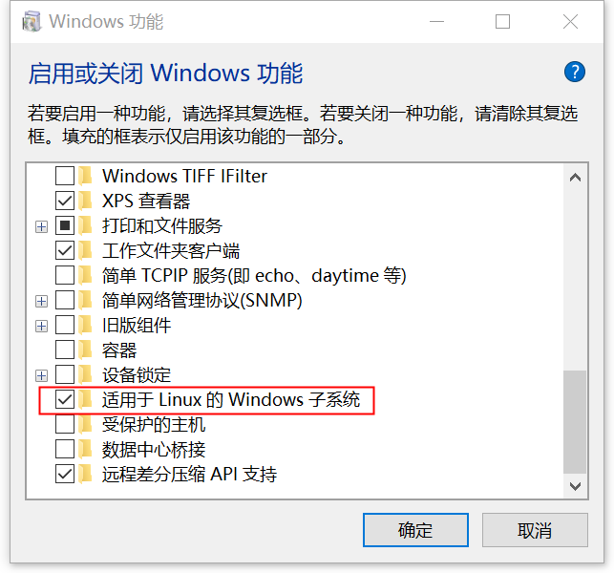

**二、在应用商店里安装ubuntu**

打开微软件应用商店，搜索ubuntu，然后安装

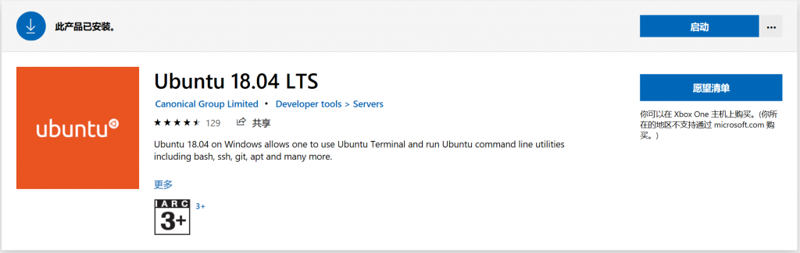

安装完成后，子系统放在这里：

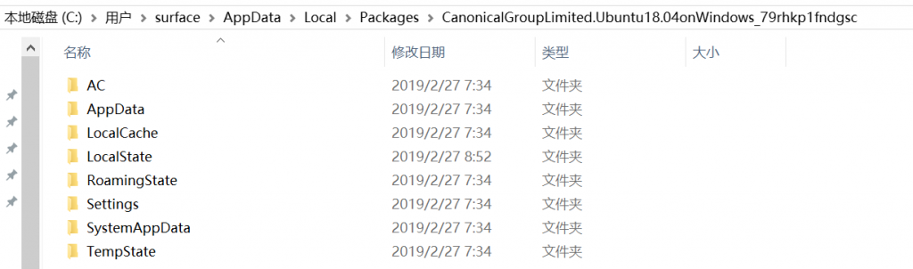

**三．进入子系统并查看当前版本信息**

root@moonrong:~# lsb_release -a

1. No LSB modules are available.
2. Distributor ID: Ubuntu
3. Description:    Ubuntu 18.04.1 LTS
4. Release:        18.04
5. Codename:       bionic
6. root@moonrong:~#

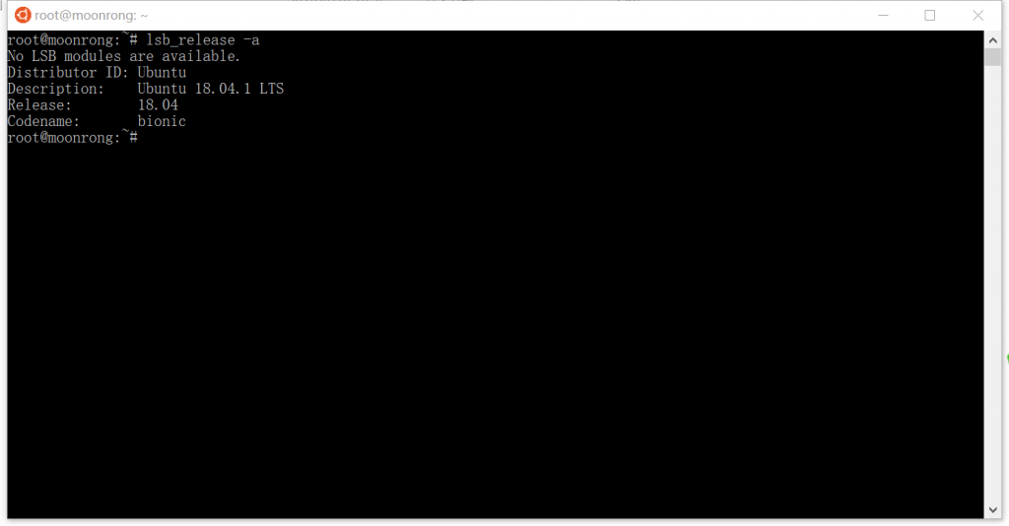

四.修改默认源为阿里云镜像并更新

**1.确认默认源并查看**

1. root@moonrong:~# cat /etc/apt/sources.list
2. # See http://help.ubuntu.com/community/UpgradeNotes for how to upgrade to
3. # newer versions of the distribution.
4. deb http://archive.ubuntu.com/ubuntu/ bionic main restricted
5. # deb-src http://archive.ubuntu.com/ubuntu/ bionic main restricted
6. ## Major bug fix updates produced after the final release of the
7. ## distribution.
8. deb http://archive.ubuntu.com/ubuntu/ bionic-updates main restricted
9. # deb-src http://archive.ubuntu.com/ubuntu/ bionic-updates main restricted
10. ## N.B. software from this repository is ENTIRELY UNSUPPORTED by the Ubuntu
11. ## team. Also, please note that software in universe WILL NOT receive any
12. ## review or updates from the Ubuntu security team.
13. deb http://archive.ubuntu.com/ubuntu/ bionic universe
14. # deb-src http://archive.ubuntu.com/ubuntu/ bionic universe
15. deb http://archive.ubuntu.com/ubuntu/ bionic-updates universe
16. # deb-src http://archive.ubuntu.com/ubuntu/ bionic-updates universe
17. ## N.B. software from this repository is ENTIRELY UNSUPPORTED by the Ubuntu
18. ## team, and may not be under a free licence. Please satisfy yourself as to
19. ## your rights to use the software. Also, please note that software in
20. ## multiverse WILL NOT receive any review or updates from the Ubuntu
21. ## security team.
22. deb http://archive.ubuntu.com/ubuntu/ bionic multiverse
23. # deb-src http://archive.ubuntu.com/ubuntu/ bionic multiverse
24. deb http://archive.ubuntu.com/ubuntu/ bionic-updates multiverse
25. # deb-src http://archive.ubuntu.com/ubuntu/ bionic-updates multiverse
26. ## N.B. software from this repository may not have been tested as
27. ## extensively as that contained in the main release, although it includes
28. ## newer versions of some applications which may provide useful features.
29. ## Also, please note that software in backports WILL NOT receive any review
30. ## or updates from the Ubuntu security team.
31. deb http://archive.ubuntu.com/ubuntu/ bionic-backports main restricted universe multiverse
32. # deb-src http://archive.ubuntu.com/ubuntu/ bionic-backports main restricted universe multiverse
33. ## Uncomment the following two lines to add software from Canonical's
34. ## 'partner' repository.
35. ## This software is not part of Ubuntu, but is offered by Canonical and the
36. ## respective vendors as a service to Ubuntu users.
37. # deb http://archive.canonical.com/ubuntu bionic partner
38. # deb-src http://archive.canonical.com/ubuntu bionic partner
39. deb http://security.ubuntu.com/ubuntu/ bionic-security main restricted
40. # deb-src http://security.ubuntu.com/ubuntu/ bionic-security main restricted
41. deb http://security.ubuntu.com/ubuntu/ bionic-security universe
42. # deb-src http://security.ubuntu.com/ubuntu/ bionic-security universe
43. deb http://security.ubuntu.com/ubuntu/ bionic-security multiverse
44. # deb-src http://security.ubuntu.com/ubuntu/ bionic-security multiverse
45. root@moonrong:~#

**2.修改默认源**

**1）备份原配置文件**

1. root@moonrong:~# cp /etc/apt/sources.list /etc/apt/sources.list.mybak20190227
2. root@moonrong:~#

**2）修改源为阿里云镜像**

用VIM进行替换

1. root@moonrong:~# vim /etc/apt/sources.list
2. root@moonrong:~#
3. :%s/security.ubuntu/mirrors.aliyun/g
4. :%s/archive.ubuntu/mirrors.aliyun/g

**3.更新**

1. root@moonrong:~# apt update
2. Get:1 http://mirrors.aliyun.com/ubuntu xenial InRelease [247 kB]
3. Get:2 http://mirrors.aliyun.com/ubuntu xenial-updates InRelease [109 kB]
4. Get:3 http://mirrors.aliyun.com/ubuntu xenial-security InRelease [109 kB]
5. Get:4 http://mirrors.aliyun.com/ubuntu xenial/main amd64 Packages [1,201 kB]
6. Get:5 http://mirrors.aliyun.com/ubuntu xenial/main Translation-en [568 kB]
7. Get:6 http://mirrors.aliyun.com/ubuntu xenial/restricted amd64 Packages [8,344 B]
8. Get:7 http://mirrors.aliyun.com/ubuntu xenial/restricted Translation-en [2,908 B]
9. Get:8 http://mirrors.aliyun.com/ubuntu xenial/universe amd64 Packages [7,532 kB]
10. Get:9 http://mirrors.aliyun.com/ubuntu xenial/universe Translation-en [4,354 kB]
11. Get:10 http://mirrors.aliyun.com/ubuntu xenial/multiverse amd64 Packages [144 kB]
12. Get:11 http://mirrors.aliyun.com/ubuntu xenial/multiverse Translation-en [106 kB]
13. Get:12 http://mirrors.aliyun.com/ubuntu xenial-updates/main amd64 Packages [913 kB]
14. Get:13 http://mirrors.aliyun.com/ubuntu xenial-updates/main Translation-en [368 kB]
15. Get:14 http://mirrors.aliyun.com/ubuntu xenial-updates/restricted amd64 Packages [7,556 B]
16. Get:15 http://mirrors.aliyun.com/ubuntu xenial-updates/restricted Translation-en [2,272 B]
17. Get:16 http://mirrors.aliyun.com/ubuntu xenial-updates/universe amd64 Packages [732 kB]
18. Get:17 http://mirrors.aliyun.com/ubuntu xenial-updates/universe Translation-en [302 kB]
19. Get:18 http://mirrors.aliyun.com/ubuntu xenial-updates/multiverse amd64 Packages [16.6 kB]
20. Get:19 http://mirrors.aliyun.com/ubuntu xenial-updates/multiverse Translation-en [8,440 B]
21. Get:20 http://mirrors.aliyun.com/ubuntu xenial-security/main amd64 Packages [615 kB]
22. Get:21 http://mirrors.aliyun.com/ubuntu xenial-security/main Translation-en [254 kB]
23. Get:22 http://mirrors.aliyun.com/ubuntu xenial-security/restricted amd64 Packages [7,204 B]
24. Get:23 http://mirrors.aliyun.com/ubuntu xenial-security/restricted Translation-en [2,152 B]
25. Get:24 http://mirrors.aliyun.com/ubuntu xenial-security/universe amd64 Packages [425 kB]
26. Get:25 http://mirrors.aliyun.com/ubuntu xenial-security/universe Translation-en [171 kB]
27. Get:26 http://mirrors.aliyun.com/ubuntu xenial-security/multiverse amd64 Packages [5,600 B]
28. Get:27 http://mirrors.aliyun.com/ubuntu xenial-security/multiverse Translation-en [2,676 B]
29. Fetched 18.2 MB **in** 10s (1,802 kB/s)
30. Reading package lists... Done
31. Building dependency tree
32. Reading state information... Done
33. 208 packages can be upgraded. Run 'apt list --upgradable' to see them.
34. root@moonrong:~#

**五．安装图形界面相关软件及配置过程**

**1.安装VcSrv**

下载VcSrv并在WIN10上安装 [https://sourceforge.net/projects/vcxsrv/](https://www.haopython.com/wp-content/themes/begin5.2/inc/go.php?url=https://sourceforge.net/projects/vcxsrv/)

安装完成后启动Xlaunch

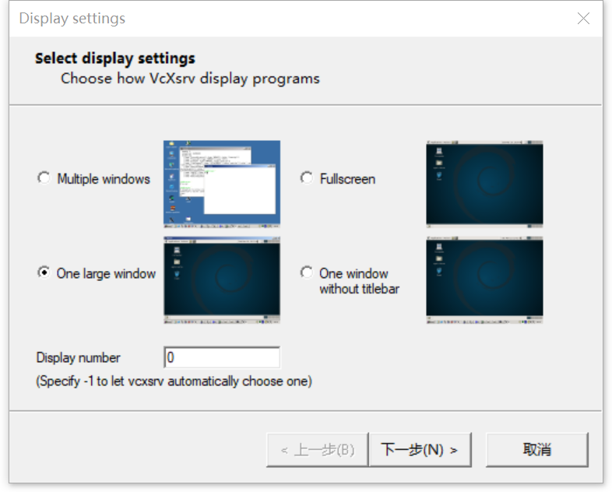

按上图完成设置，并一直按下一步直到出现下图界面

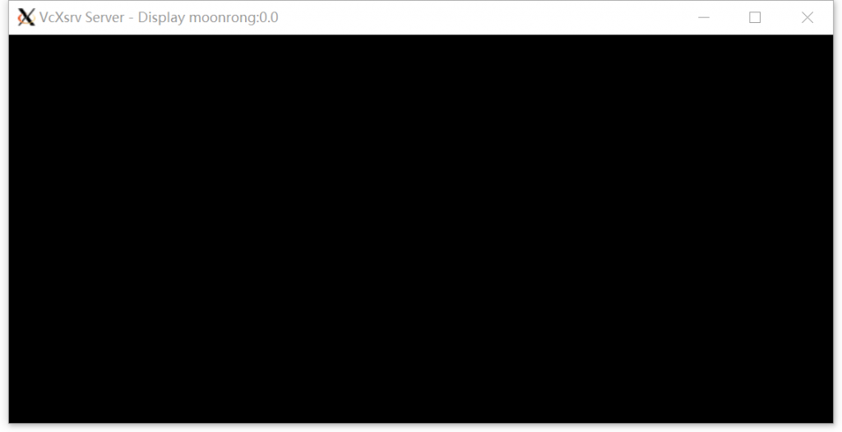

**2安装ubuntu-desktop,unity,ccsm**

1. root@moonrong:~#apt-get install ubuntu-desktop unity compizconfig-settings-manager

**3.配置ccsm**

在XLaunch启动的情况下输入

1. root@moonrong:~# export DISPLAY=localhost:0
2. root@moonrong:~# ccsm

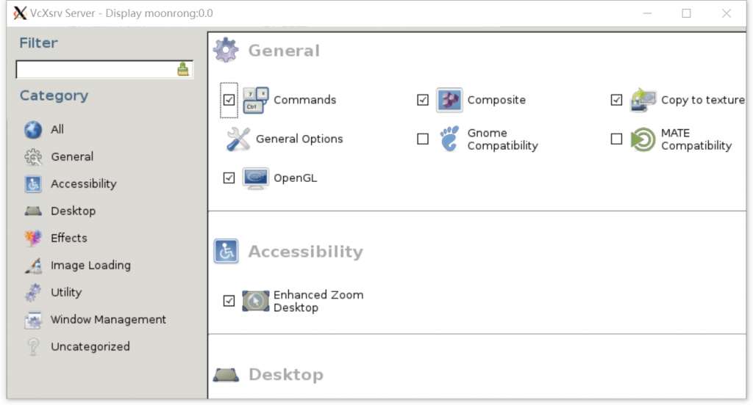

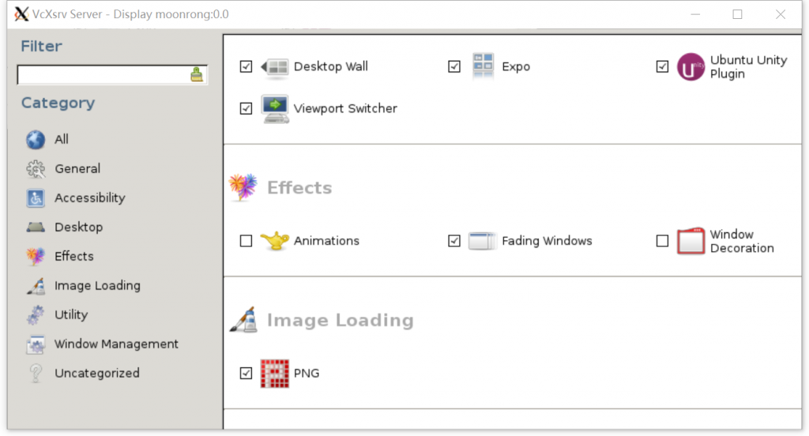

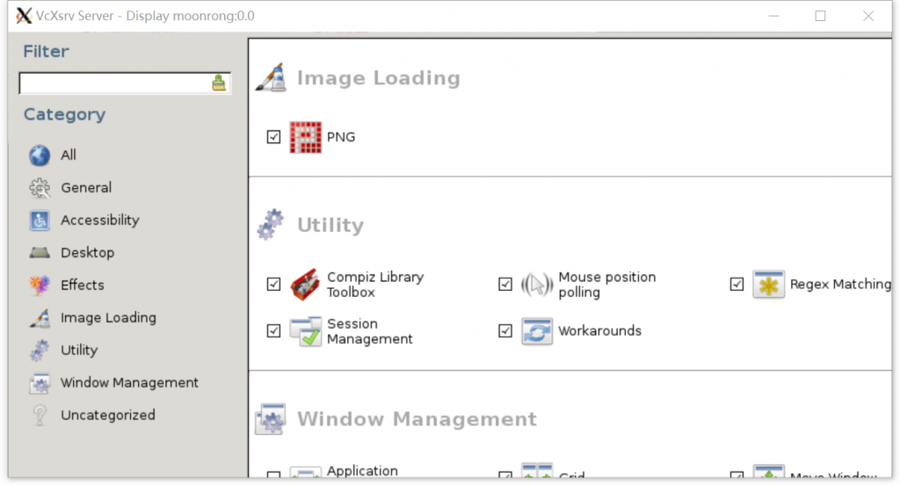

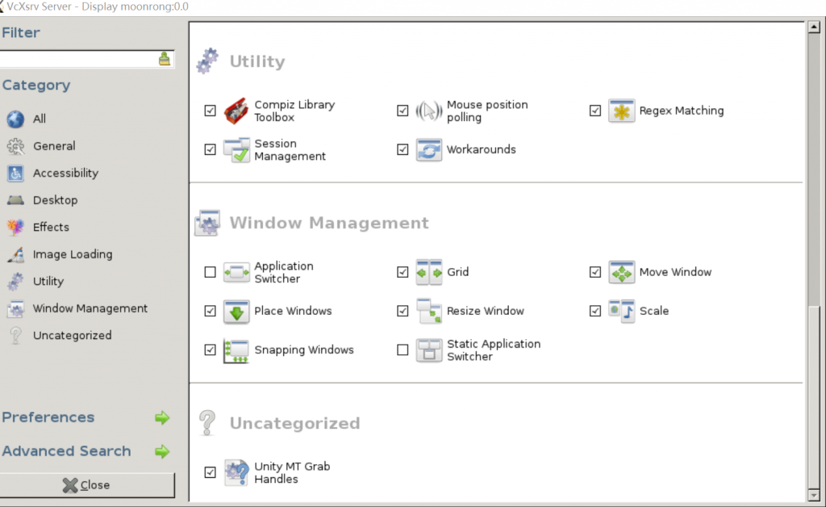

配置完成后点击close关闭

**4.开启桌面**

root@moonrong:~#compiz

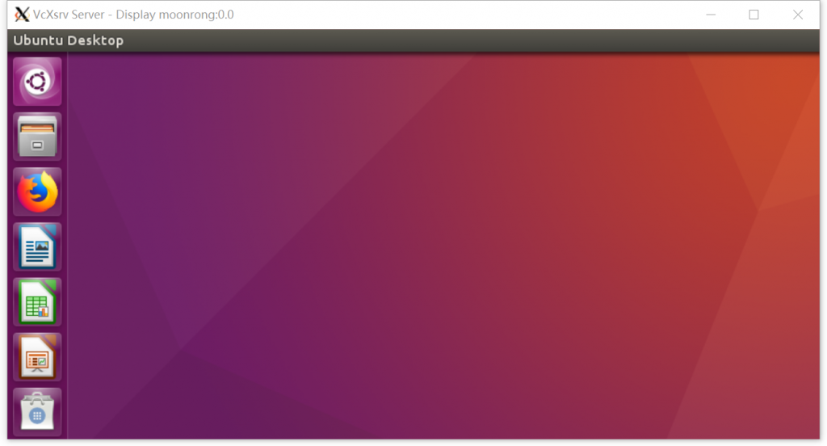

最终启动完成，WIN10下界面如上图所示。

**六．如何重启windows 10子系统（WSL)ubuntu**

WSL子系统是基于LxssManager服务运行的

在WIN10的CMD命令下输入下面命令完成重启

net stop LxssManager

net start LxssManager

[WIN10下创建Ubuntu18.04子系统及安装图形界面 - 云+社区 - 腾讯云 (tencent.com)](https://cloud.tencent.com/developer/article/1878582)